
Escuela G-537 Paula Jaraquemada
Asignatura: Historia, Geografía y C. Sociales
Profesora: Valentina Bravo Castillo
Evaluación “Chile en el mapa”

Nombre: ____________________________________ Curso: _______
Fecha: ____/____/____ Pje total: 27 pts Puntaje obtenido: ____

Objetivo: OA 9 Identificar a Chile en mapas, incluyendo la cordillera de los Andes, el océano Pacífico, la ciudad de Santiago, su región, su capital y su localidad.

I.Selección múltiple: Lee y encierra la alternativa correcta según corresponda (6 pts)

1. ¿En qué continente está ubicado Chile?
a) África
b) Asia
c) América del Sur

2. ¿Cuál es el océano que bordea a Chile?
a) Océano Atlántico
b) Océano Pacífico
c) Océano Índico

3. ¿Cómo es la forma de Chile?
a) Cuadrada
b) Redonda
c) Larga y angosta

4. ¿Qué país está al norte de Chile?
a) Argentina
b) Perú
c) Brasil

5. ¿Cómo se llama la cadena montañosa extensa que recorre gran parte de América del sur?
a) Cordillera de los Andes
b) Cordillera Cantábrica
c) Himalaya

6. ¿Cuál es el globo terráqueo que destaca a Chile?
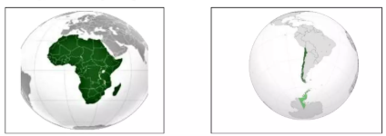

II.Responde V / F según corresponda (6 pts)
1. ___ Chile se encuentra en el continente americano.
2. ___ Chile tiene forma de círculo.
3. ___ Al este de Chile está el Bolivia.
4. ___ Al oeste de Chile se encuentra el océano pacífico.
5. ___ Argentina está al este de Chile.
6. ___ Mi comuna se llama Longaví.

III. Completa las siguientes oraciones (10 pts).

- El país en que vivo se llama _____________ y su capital es _____________.
- Los países vecinos de Chile son A_____________, B_____________ y P_____________.
- Los puntos cardinales son _____________, _____________, _____________ y _____________.
- La capital de nuestra región se llama _____________.

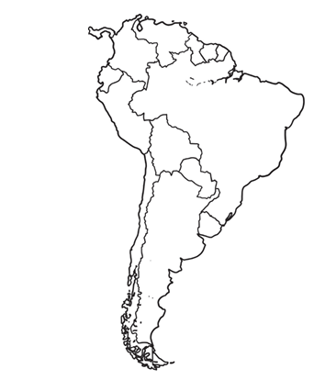
IV. Colorea de rojo a Chile, de verde Argentina, Perú, Bolivia y azul el océano Pacífico (5 pts)

